**Andreas Bäckman kör för Sverige i ”Motorsportens-OS” i Frankrike  
**Andreas Bäckmans bildesign till denna helgs FIA Motorsport Games tävling på Circuit Paul Ricard i Frankrike, där han representerar Sverige i kategorin Touring Car (TCR).  
Foto: Comtoyou Racing (Fria rättigheter att använda bilden)

**Denna helg, den 26-30 oktober, tävlar Andreas Bäckman för Sverige i ”Motorsportens-OS” FIA Motorsport Games i Frankrike. Bäckman kommer att tävla i Touring Car-klassen för team Comtoyou Racing i en Audi RS 3 LMS TCR.  
– Det är en stor ära att bli utvald att representera Sverige i denna prestigefyllda tävling och jag ser framemot att få mäta mig mot de andra ländernas förare, säger Andreas Bäckman.**

Den välkända Circuit Paul Ricard-banan, belägen i närheten av Marseille i Frankrike, arrangerar denna helg, den 26-30 oktober, tävlingen FIA Motorsport Games, som kommer att köras för den andra gången sedan den första tävlingen arrangerades på Vallelunga-banan i närheten av Rom i Italien 2019. Totalt 16 olika motorsportgrenar körs under dessa fem dagarna, där varje land utser en förare för respektive gren och man tävlar för sitt land och tävlar om guld-, silver- och bronsmedaljer. Tävlingen brukar även kallas för ”motorsportens-OS” och likt de olympiska spelen så är det även invigning och öppningsceremonier som äger rum i staden Marseille, där varje land deltar.

Landslagsföraren Andreas Bäckman har utsetts av Svenska Bilsportförbundet till att representera Sverige i Touring Car-kategorin och kommer vara en del av Team Swedens åtta förare. Han kommer att tävla i en Audi RS 3 LMS-bil för det belgiska internationellt välmeriterade teamet Comtoyou Racing, och ser framemot att få köra med de svenska färgerna i den prestigefyllda tävlingen:

- Det är en stor ära att få möjligheten att representera Sverige i en av världens största biltävlingar i ”motorsportens-OS” FIA Motorsport Games. Efter en säsong där jag gjort comeback i STCC efter tre års tävlande internationellt i EM- och VM-serierna för TCR-bilar ska det bli kul att få komma tillbaka och tävla på internationell nivå igen, säger **Andreas Bäckman**.

Andreas har majoriteten av sin bilsportkarriär tävlat internationellt och ser framemot att få komma tillbaka till Circuit Paul Ricard, där han senast tävlade 2020 i TCR Europe-mästerskapet.

- Circuit Paul Ricard är en bana som jag gillar mycket och har tävlat på tidigare. Det blir ett nytt team för min del, Comtoyou Racing, men det är en likadan bil som jag har tävlat med i årets STCC-säsong, så omställningen blir inte jättestor även om det självklart kommer vara viktigt att lära känna ett nytt team och hur de jobbar. Målsättningen tillsammans med teamet är att vinna och att ta hem guldmedaljen för Team Sweden, säger **Andreas Bäckman**.

Andreas Bäckman tävlingsdebuterade 2006 i gokart som 10-åring och har sedan dess tävlat världen runt med mycket nationella och internationella framgångar i gokart. 2018 debuterade Andreas i bil-racing efter många år i gokart och ett år i rallycross.

Sedan debuten i bil-racing 2018 har han under åren tagit vinster, pole-positions och pallplatser i flera TCR-mästerskap. 2018 tog han en vinst, en pole-position och flertalet pallplatser mot en 3:e plats totalt i TCR UK-mästerskapet, som är den brittiska motsvarigheten till STCC.

2019 tog han steget upp till Europamästerskapet TCR Europe för Target Competition i en Hyundai i30 N TCR bil och slutade på en 4:e plats totalt med en seger, två pole-positions och två pallplatser under säsongen. 2020 tävlade han också i TCR Europe och plockade hem en vinst i Barcelona och blev även uttagen till landslaget.

2021 tävlade Andreas i VM-serien WTCR – FIA World Touring Car Cup, och 2022 gjorde han comeback i STCC tillsammans med Lestrup Racing Team i en Audi RS 3 LMS-bil efter tre år av internationell racing. Under 2022 tog han flera vinster, pole-positions, pallplatser och snabbaste varv och slutade totalt på en 3:e i mästerskapet i säsongsfinalen på Mantorp Park föregående helg.

**Tävlingsupplägget för FIA Motorsport Games**  
Staden Marseille kommer stå värd för öppningsceremonin under onsdagskvällen den 26 oktober och en spektakulär uppvisning av varje land och dess team av förare med sitt lands flagga nära Vieux-Port vid museet Mucem i Marseille, Frankrike.

Därefter, under de kommande fyra dagarna körs FIA Motorsport Games-tävlingarna, där de olika klassernas tävlingsarenor är utspridda beroende på tävlingsformen. Touring Car-kategorin tävlar på Circuit Paul Ricard, som är belägen i Le Castellet, Var, Frankrike i närheten av Marseille. Sedan banan öppnades 1970 så har banan stått som värd för Frankrikes Formel 1-Grand Prix tävlingar 17 gånger, och banan har även stått som värd för många andra nationella- och internationella racingserier. Banan är 5,842 km lång med 15 kurvor och banan erbjuder totalt 167 olika möjliga banlayouter.

För Touring Car-kategorin börjar tävlingen med träning på fredagen 28 oktober och lördagen 29 oktober. På lördagseftermiddagen körs tidskvalet, som avgör startpositionen till kvalracet. På söndagen 30 oktober är kvalracet, som är 25 minuter + 1 varv, och som i sin tur avgör startpositionen till huvudracet. Huvudracet är 30 minuter + 1 varv och de tre första förarna över mållinjen vinner guld-, silver- och bronsmedaljerna.

På söndagseftermiddagen avslutas tävlingen med både prisutdelning och avslutningsceremonin på Circuit Paul Ricard.  
  
 **Tävlingen sänds LIVE på Svensk Bilsport TV:**Tävlingarna för Touring Car (TCR)-kategorin vid FIA Motorsport Games den 26-30 oktober på Circuit Paul Ricard sänds LIVE på: [svenskbilsporttv.se](https://www.svenskbilsporttv.se/) (med svensk kommentering) och även på [fiamotorsportgames.com/watch-live](https://www.fiamotorsportgames.com/watch-live)   
Live-timing finns här: [fiamotorsportgames.com/watch-live](https://www.fiamotorsportgames.com/watch-live)  
Information om tävlingen: [fiamotorsportgames.com/](https://www.fiamotorsportgames.com/)  
  
  
**Tidsschema för helgens tävling (FIA Motorsport Games – Circuit Paul Ricard):**(alla tidsangivelser avser svensk tid)

**Onsdag 26 oktober:**19:30 Invigningsceremonin i centrala Marseille

**Fredag 28 oktober:**17:20 Fri träning 1 (Sänds LIVE på [svenskbilsporttv.se](https://www.svenskbilsporttv.se/))

**Lördag 29 oktober:**12:20 Fri träning 2 (Sänds LIVE på [svenskbilsporttv.se](https://www.svenskbilsporttv.se/))  
18:05 Tidskval (Sänds LIVE på [svenskbilsporttv.se](https://www.svenskbilsporttv.se/))

**Söndag 30 oktober:**  
09:40 Kvalrace (Sänds LIVE på [svenskbilsporttv.se](https://www.svenskbilsporttv.se/))  
14:30 Huvudrace (Sänds LIVE på [svenskbilsporttv.se](https://www.svenskbilsporttv.se/))  
18:30 Avslutningsceremonin på Circuit Paul Ricard

**Om banan (Circuit Paul Ricard):**

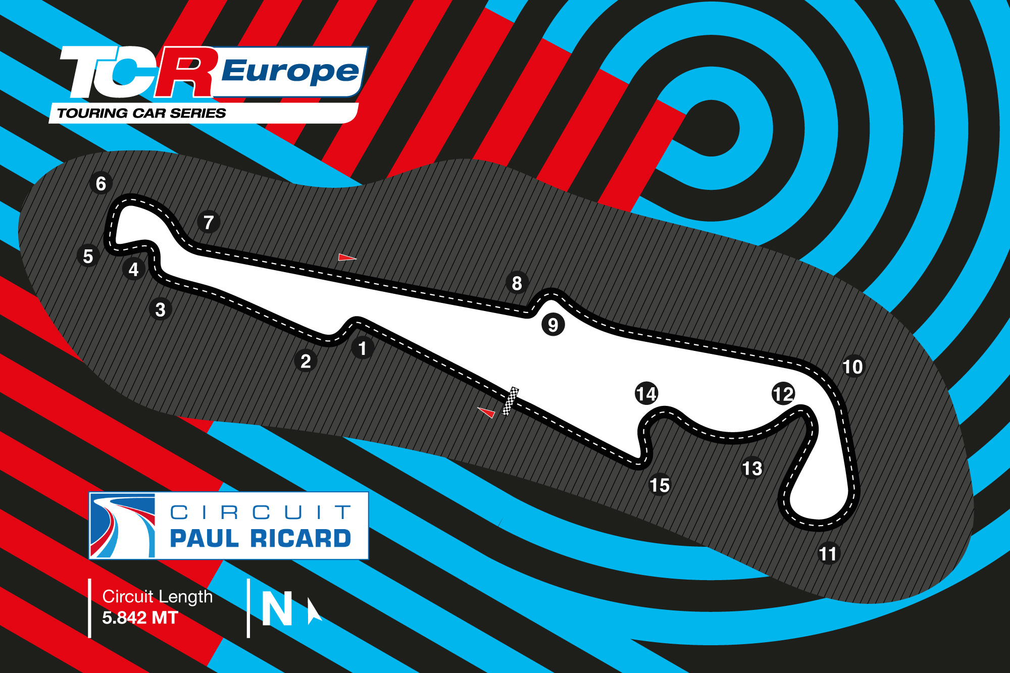

**Plats:** Le Castellet, Frankrike  
**Längd:** 5,842 km  
**Antal kurvor:** 15  
**Racelängd:** Kvalrace: 25 minuter + 1 varv, Huvudrace: 30 minuter + 1 varv  
**Banrekord (TCR):** 2min 11.709s

***Fria rättigheter att använda bilderna.  
  
Ladda ner pressbilder här:***[***http://bit.ly/jabaeckman-photos***](http://bit.ly/jabaeckman-photos)[***https://www.mynewsdesk.com/se/ja-backman/images***](https://www.mynewsdesk.com/se/ja-backman/images)

